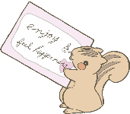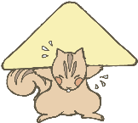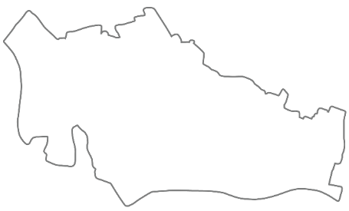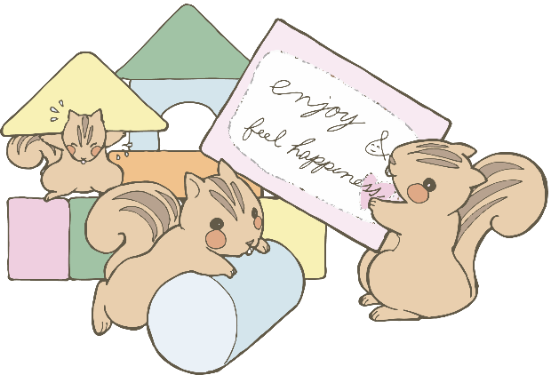

参考1

Q３

戸田のまちづくり４原則のうち、　「それぞれが役割を意識し、力を発揮し、互いを尊重し、まちづくりを進める」という内容の原則は？

　１、協働

　２、共同

　３、今日DO

答えてくれてありがとう！黄色のたすきをかけた人に渡すと、プレゼントがもらえるよ。

～戸田市自治基本条例について知ろう～

Q２

　戸田市自治基本条例における市民とは？

　１、戸田市に住んでいる人のみ

　２、戸田市に住んでいる人と

戸田市で仕事をしている人

　３、戸田市に住んでいる人だけでなく、市内に通勤・通学する人や市内事業者

（事業所）なども含む

Q１

　「戸田のまちづくりに必要な３者は、□□・議会・行政です。　」

　□□に入るのは？

　　　１、偉い人たち

　２、市民

　　　 ３、市長

あなたのこと、少しだけ教えてください！

※当てはまるものに〇をしてね。

１、あなたは今どこに住んでいますか？

　　戸田市　　・　　戸田市外

２、あなたは今何歳ですか？

　 　１０歳未満　　　・　　１０～２０歳　　・　　２１～３０歳

３１～４０歳　　 ・　　４１～５０歳　　・　　５１～６０歳

６１～７０歳　　 ・　　７１歳以上

３、あなたが今、参加しているものがこの中にありますか（複数可）

　　町会（自治会）　・　　子ども会　　　・　　PTA　　・　　スポーツ少年団

　　老人クラブ　　　・　　ボランティア団体　　・　　役所の委員会や協議会

　　その他（　　　　　　　　　　　　　　　　　　　　　）　　・　　特にない

４、あなたが今好きなことは何ですか？（複数可）

　　・ゲームをする（好きなゲーム名：　　　　　　　　　　　　　　　　　　　　　　　　　　　）

　　・スポーツをする（好きなスポーツ：　　　　　　　　　　　　　　　　　　　　　　　　　）

　　・観戦・鑑賞する（特に好きなもの：　　　　　　　　　　　　　　　　　　　　　　　　　）

　　・創作する（特に好きなもの：　　　　　　　　　　　　　　　　　　　　　　　　　　　　　　）

　　・その他（　　　　　　　　　　　　　　　　　　　　　　　　　　　　　　　　　　　　　　　　　　　　　　）

**みんなの戸田のまちづくりクイズ！！**



Q３

戸田のまちづくり４原則のうち、　「それぞれが役割を意識し、力を発揮し、互いを尊重し、まちづくりを進める」という内容の原則は？

　１、協働

　２、共同

　３、今日DO

A１　2、市民

戸田のまちづくりは、市民・議会・行政の３者がそれぞれ力を発揮し、手を取り協力していくことが重要です。

今日、あなたがここに来たこともまちづくりの一歩です。

お立ち寄りいただき、ありがとうございます。

A３　１、協働

　３者がそれぞれの役割を理解するだけでなく、互いに尊重することが、まちづくりを進める上で重要なことです。

Q２

　戸田市自治基本条例における市民とは？

　１、戸田市に住んでいる人のみ

　２、戸田市に住んでいる人と

戸田市で仕事をしている人

　３、戸田市に住んでいる人だけでなく、市内に通勤・通学する人や市内事業者

（事業所）なども含む

回答と解説

A２ ３、戸田市に住んでいる人だけでなく、市内に通勤・通学する人や市内事業者（事業所）なども含む

市内に住所がある人だけでなく、遠方から戸田市の魅力を発信して応援してくれる人、戸田市に訪れてくれる人など、戸田市に関わりを持つ様々な人が、すべてまちづくりの重要な存在です。

Q１

　「戸田のまちづくりに必要な３者は、□□・議会・行政です。　」

　□□に入るのは？

　　　１、偉い人たち

　２、市民

　　　 ３、市長

～戸田市自治基本条例について知ろう～

**みんなの戸田のまちづくりクイズ！！**